Муниципальное образование учреждение

Кренёвская средняя общеобразовательная школа

Буйского муниципального района Костромской области

157015, Костромская область, Буйский район, д. Кренево, ул. Центральная, д22

Региональный конкурс проектов

**«Возрождение традиционных ремёсел Костромского села»**

**Тема работы:**

**«Бисерные фантазии»**

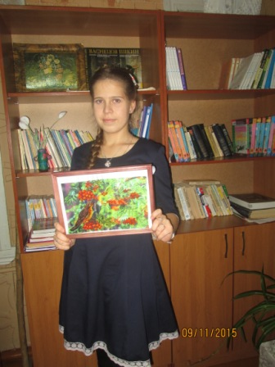

Выполнила: ученица 9 класса

Смирнова Мария Николаевна

Руководитель: Кряжова Наталия Олеговна

Должность: учитель русского языка и литературы

Кренево- 2015

**Содержание**

1. Актуальность, обоснование, цели и задачи проекта.

2. Из истории бисероплетения.

3. Встреча с мастером, владеющим техникой бисероплетения и вышивания бисером.

4. Пути применения бисера.

4.1. Вышивание бисером.

4.2. Бисероплетение.

4.3. Бисеровязание.

5. Результаты реализации проекта.

6. Заключение, выводы.

7. Список литературы.

8. Приложение.

1. **Актуальность, обоснование, цели и задачи проекта.**

Искусство бисероплетения в последние годы становится все популярнее. Бисер пользуется большим спросом у многих мастериц – рукодельниц. На выставках можно увидеть разнообразные изделия из бисера, в ювелирных магазинах можно приобрести украшения из бисера. Я тоже не могу спокойно пройти мимо прилавков со стеклянными бусинками и бисеринками, меня привлекает разнообразие этого стеклянного чуда.

В своей работе я решила рассмотреть пути применения бисера. Начиная знакомиться с этим видом рукоделия, я плела из бисера всевозможные браслеты. Позже я увидела картины из бисера и «загорелась» идеей вышить бисерную картину. Теперь я хочу узнать обо всем многообразии применения бисера.

Актуальность: бисероплетение - это одно из самых распространенных хобби среди детей и взрослых; каждая вещь выполняется вручную, что повышает ее ценность.

Гипотеза - применение бисера возможно во многих областях повседневной жизни.

Цель проекта – создать оригинальные изделия из бисера.

Задачи проекта:

- изучить литературу по теме проекта;

- обобщить полученные знания о бисероплетении;

- познакомиться с мастерами, владеющими техникой бисероплетения и вышивания бисером;

- изучить приёмы бисероплетения и вышивания бисером, применить их на практике.

Методы исследования:

- анализ литературы;

- беседы с мастерами бисероплетения;

- изучение техники бисероплетения.

Этапы реализации проекта:

1. Изучение литературы по теме бисероплетения, используя книжный фонд библиотеки села Воскресенье, деревни Кренёво, домашней библиотеки.

2. Встреча с жительницей деревни Кренёво Блинковой Л.Х. с целью изучения техники вышивания бисером.

3. Самостоятельное применение полученных знаний, изготовление изделий из бисера.

**2. Из истории бисероплетения.**

В ходе работы над проектом я узнала, что искусство создания украшений появилось практически в то же время, как появились люди. Около 3000 лет тому назад египтяне научились делать стекло и создавать стеклянные бусины. Вскоре появились узоры и схемы, бисероплетение начало набирать обороты. Бисер быстро оказался излюбленным материалом для изготовления украшений, которые стали продаваться и экспортироваться в прочие страны.

Постепенно бисероплетение (узоры и оригинальные изделия) стало охватывать весь мир. Большинство людей вспоминают о Китае, когда пользуются счетным устройством, на котором бусины скользят по проволочкам, помещенным в деревянную рамку, счетами. Можно сказать, что именно декоративные изделия и бисероплетение в общем стали залогом для создания счет.

Римляне торговали бисером по всей своей империи, и даже древние кельты и викинги знали бисероплетение, схемы и узоры у них также имелись, они мастерски делали изделия, изготавливая бусы и браслеты, а также украшая одежду. Очень любили бисер индейцы, расшивая им практически всё.

На Руси использовали бисер довольно давно, и если в разных странах плести из бисера умели и мужчины, и женщины, то в нашей стране эта прерогатива целиком отдавалась женщинам. Мастерицы расшивали бисером платья, кокошники, сарафаны, кошельки и т.д. Расшивались предметы обихода - бабы на чайник, полотенца, скатерти, прихватки и прочие вещи. На Руси бисероплетение называлось низанием. Крестьянки бисером вышивали свои праздничные костюмы, плели бусы, серьги, пояса и прочие украшения. Богатые дамы за вышивкой бисером приятно проводили время, совершенствуя свое мастерство.

Веком бисера в России можно считать период с 18 века до 50-х годов 19 столетия. Этим материалом оформляли интерьеры дворцовых залов; предметы, отделанные бисером, украшали быт помещичьих усадеб, широко использовали бисер в декорировании народных костюмов и предметов культового обихода. На протяжении этого времени возникло много новых приёмов работы с бисером. Была распространена вышивка бисером. Бисером выкладывались небольшие мозаичные композиции на глине или воске.

Сегодня бисероплетение вновь необычайно популярно. Это прекрасный способ отдохнуть от рутины, проявить своё творческое начало. А как хорошо своими руками создать для кого-то эксклюзивный подарок, вложив в него частичку души!

**3. Встреча с мастером, владеющим техникой бисероплетения и вышивания бисером.**

Среди моих друзей и близких нет людей,увлекающихся бисером, но я знаю мастеров, занимающихся этим видом искусства. Одна из них - жительница деревни Кренёво Блинкова Людмила Хикматовна. Людмиле Хикматовне 64 года, сейчас она на заслуженном отдыхе, а раньше работала учителем русского языка и литературы. Людмила Хикматовна не привыкла сидеть без дела, поэтому, выйдя на пенсию, увлеклась вышиванием бисером. Среди картин, вышитых Людмилой Хикматовной, большое место занимают пейзажи и цветочные композиции. Картины, вышитые бисером, - неповторимый подарок, поэтому своих близких Людмила Хикматовна всегда радует такими незабываемыми и оригинальными подарками. На стенах в квартире рукодельницы я увидела картины, выполненные в разных техниках вышивания - частичное вышивание картины на тканевой основе с уже нанесённым рисунком и картины, полностью вышитые бисером.

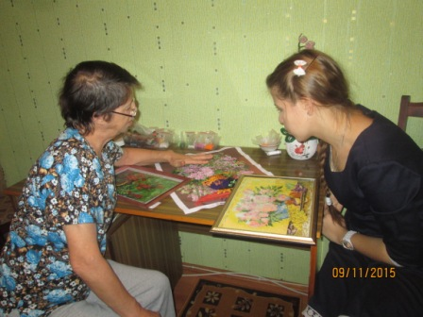

В данный момент Людмила Хикматовна занята вышиванием комбинированной картины - цветочной композиции, где фон вышит нитками мулине, а цветы - бисером.

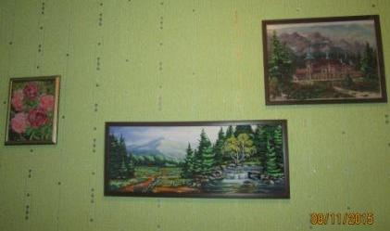В коллекции изделий, изготовленных мастером рукоделия, я увидела и деревья из бисера - бонсай и сакуру. Людмила Хикматовна рассказала, что занятия бисером помогают отвлечься ей от повседневных забот и воплотить в жизнь творческие замыслы, которых немало у бывшей учительницы.

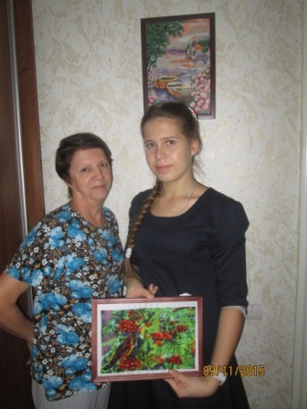

Первая картина из бисера Работы Блинковой Л.Х.

**4. Пути применения бисера.**

Изучив литературу по теме бисероплетения, я решила систематизировать способы применения бисера в повседневной жизни.

**4.1. Вышивание бисером.**

Картины, вышитые бисером - это особый вид творчества, требующий опыта, чувства вкуса, цвета и высочайшего мастерства. Такая картина не останется незамеченной, даже если будет висеть в самом дальнем углу дома.

Для вышивки бисером нужны следующие материалы:

* Бисер
* Нити
* Игла
* Канва

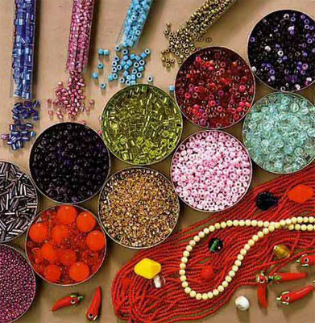Бисер. Бисер для вышивания желательно использовать более качественный: чешский или японский – на картине он выглядит ровнее и аккуратнее, чем более дешевый - китайский. Бисер может быть прозрачным (прозрачный бисер даёт возможность обойтись без утомительного поиска материала нужного оттенка — стоит лишь изменить цвет нити, и бусинка наполнится этим цветом), блестящим, цветным, матовым, с перламутровым покрытием. Размер круглого бисера обозначают номером: чем мельче бисер, тем больше номер.

Кроме бисера в вышивании могут использоваться также:

* бусины - они намного крупнее бисера, их часто используют в сочетании с бисером.
* стеклярус - трубочки из цветного стекла, используемые для украшения одежды и интерьера.
* страз - имитация драгоценного камня, делается из свинцового стекла. Он назван в честь французского ювелира Стаза,18 век.
* блестки - маленькие плоские блестящие кружочки или пластинки другой формы для украшения одежды или предметов быта.
* пайетки - плоские разноцветные металлические кружочки.

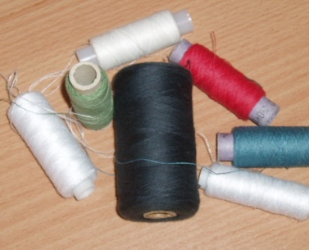Нити. От нитей очень зависит качество и внешний вид изделия. В старину применяли льняные нити, конский волос. Теперь же используют различные натуральные и синтетические нити, леску. Существует несколько видов нитей, каждый имеет свои недостатки и преимущества. Толстые нити более прочны, на них изделие держаться более ровно. Но тонкие незаметны и их легче продеть через узкое ушко иглы. Нити из натуральных волокон удобны, не скользят, но недостаточно прочны.

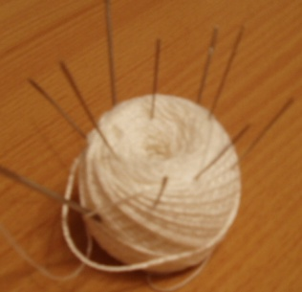Игла. Игла должна быть достаточно тонкой, чтобы свободно проходила даже через самое тонкое отверстие в бусинке. Поэтому существуют специальные иглы для бисера.

Канва.

[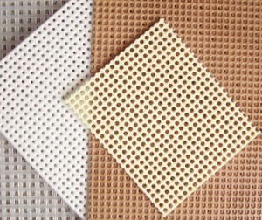](http://vishivashka.ru/wp-content/uploads/2015/01/Пластиковая-канва.jpg)Канвой называют любую основу, служащую для формирования узора, либо уже несущая его на себе, как канва с рисунком.

Основные виды канвы:

* мягкая ткань неравномерного плетения;
* мягкая ткань равномерного плетения;
* специальная плетеная тканевая основа;
* пластиковая клетчатая основа.

В зависимости от вида канвы картина может быть полностью вышита бисером, может использоваться частичное вышивание, комбинированное вышивание.

Техника вышивки бисером.

Техника вышивания бисером довольно проста, но, чтобы выполнить её в меру аккуратно, определенная сноровка потребуется. Главное условие - бисеринки при вышивании должны ложиться ровно и с одинаковым наклоном.

*Шитьё впрокол*

На нитку с иголкой нанизывают одну бусинку и прикрепляют к ткани ниткой вплотную или на некотором расстоянии друг от друга. Выполняется по контуру рисунка, стежками швов вперёд иголку и за иголку.

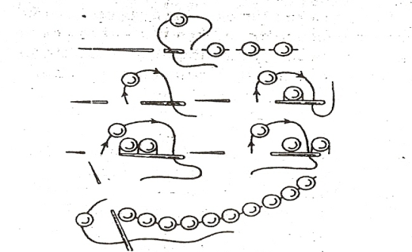

*Шитьё вприкреп*

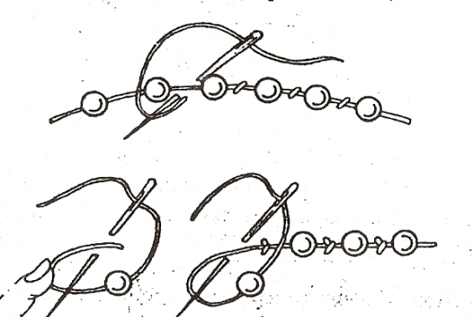Нитку закрепляют на ткани узелком, нанизывают необходимое количество бусинок, выкладывают по контуру узора и прикрепляют её, перехватывая рабочей ниткой в промежутках между бусинками. Закреплять бусинки можно с помощью узелкового шва.

*Шитьё по счёту*

Используется на узорах для вышивания крестом. Бисеринки нашивают на ткань рядами ровными или косыми стежками шва полукрест.

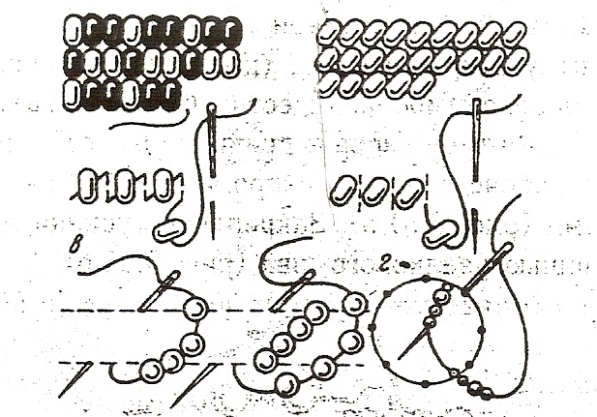

Вышиванием бисером я занимаюсь сравнительно недавно, но уже попробовала свои силы в создании картины с частичным вышиванием.

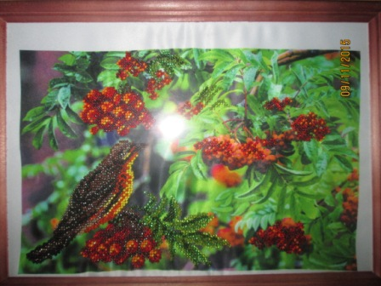

«Рябиновый рассвет»

Частичное вышивание

**4.2. Бисероплетение.**

Следующий путь применения бисера - плетение из бисера и медной проволоки различных изделий: начиная от маленьких фигурок и заканчивая деревьями и цветами из бисера. В моей коллекции такие изделия представлены насекомыми из бисера, бисерной берёзкой и орхидеей.

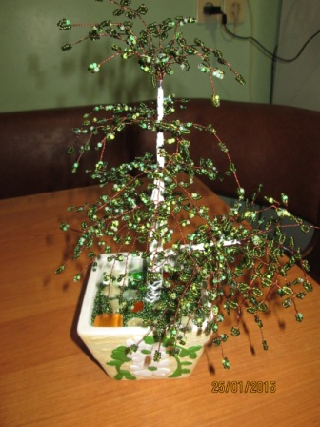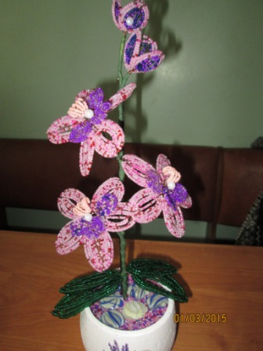

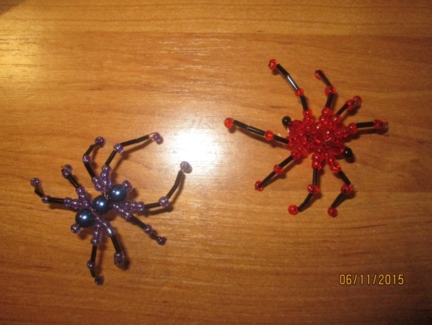

Насекомые Берёзка Орхидея

Существуют разные техники плетения бисером:

* параллельное плетение

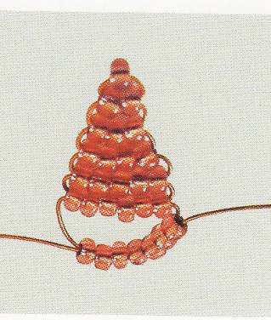

* игольчатое плетение

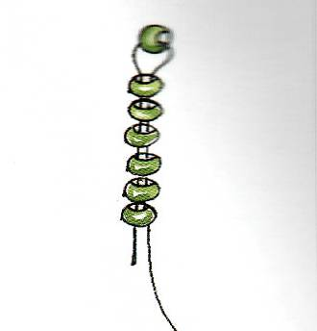

* круговое или французское плетение

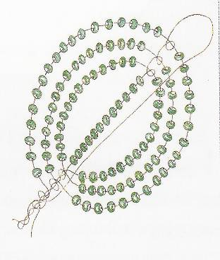

* последовательное петельное плетение

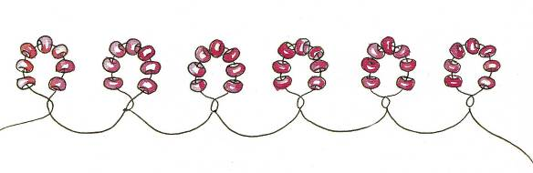

* центральное петельное плетение

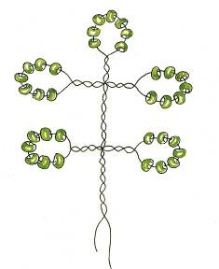

*Деревья из бисера.*

Изготовление деревьев из бисера сейчас стало очень популярным. Каждая мастерица или уже поставила на полку такое деревце, выполненное ее руками, или лелеет мечту изготовить что-то подобное.

Первым «серьёзным» изделием из бисера стало для меня изготовление русской берёзки. Это дерево привлекает меня своей красотой и грациозностью, является настоящим символом России.

Для изготовления берёзки необходимо:

- зелёный бисер двух-трёх оттенков;

- медная проволока;

- белая флористическая лента;

- чёрная гуашь;

- керамический горшок;

- солёное тесто или гипс;

- декоративные камешки и остатки бисера для украшения горшочка.

При изготовлении берёзки используется техника центрального петельного плетения.

Последовательность изготовления листиков.

Фото 1-6: делаем 15 веточек по 9 петелек (для верхушек), 57 веточек по 11 петелек (для остальных веток)

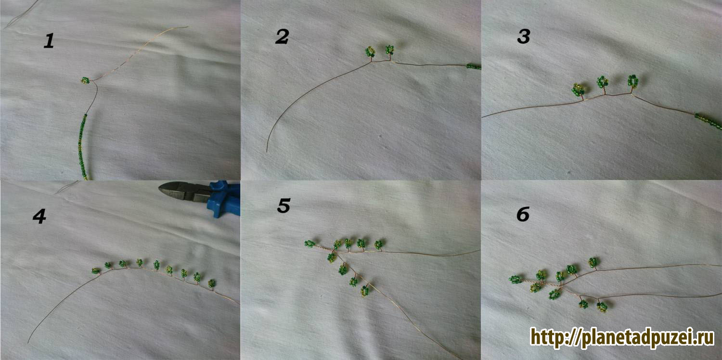

Изготовление веточки.

Теперь все веточки собираю по 3 шт. Фото 7-9: получается 5 веток (на верхушки)

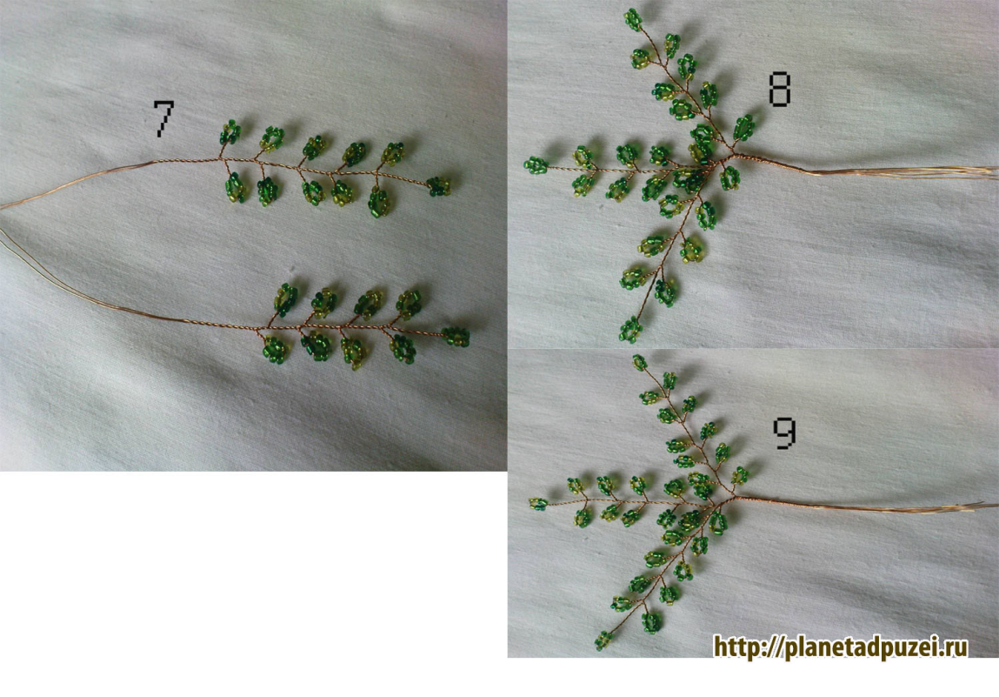

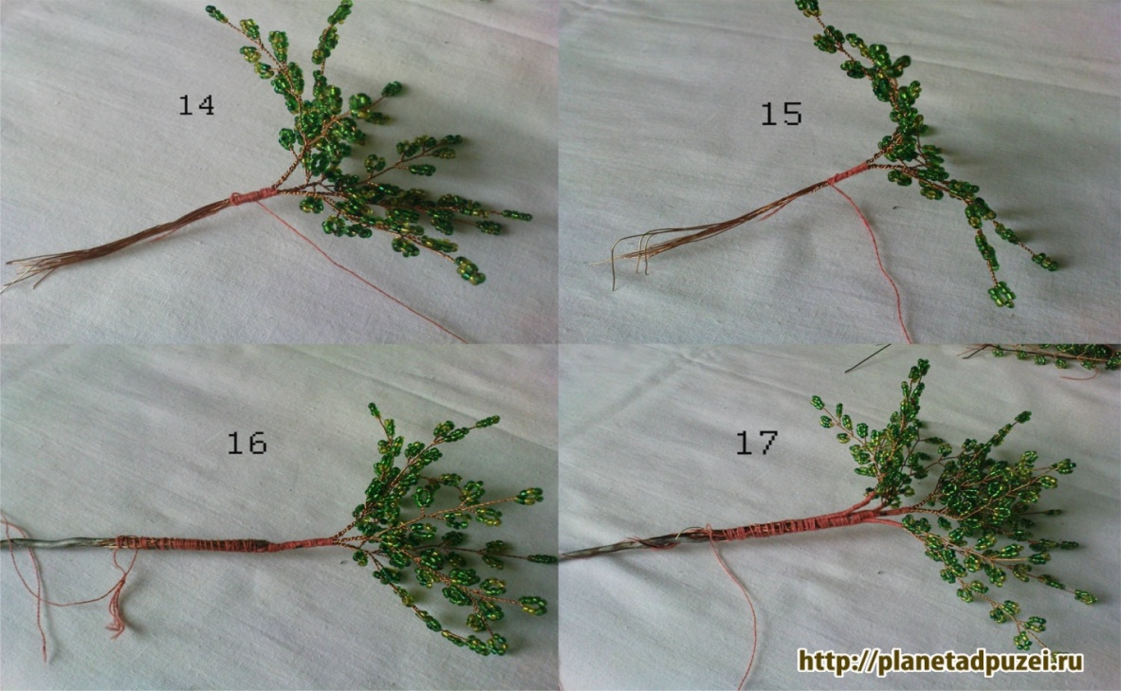

После формирования берёзки крепим её в горшочке с помощью солёного теста или гипса, украшаем остатками бисера и декоративными камешками.

В результате получается такая берёзка:



*Цветы из бисера*

Мой любимый цветок - орхидея, поэтому первым цветком, изготовленным из бисера, стала именно она.

Все детали орхидеи выполняются в технике кругового плетения.

Для её изготовления потребуется:

* бисер трёх разных цветов для создания цветков орхидеи;
* бисер зелёного цвета для листьев;
* 5 больших белых бусинок;
* тонкая медная проволока;
* толстая проволока для стебля;
* флористическая лента зелёного цвета;
* керамический горшочек;
* гипс или солёное тесто;
* декоративные камешки и остатки бисера для украшения горшочка.

Для изготовления одного цветка орхидеи нужны следующие детали:

5 больших лепестков

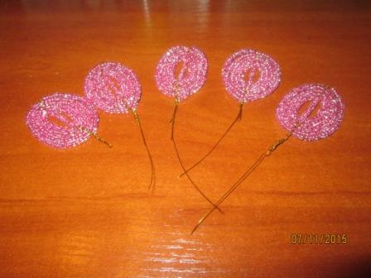

3 маленьких лепестка, 1 длинный лепесток, 1 большая белая бусина

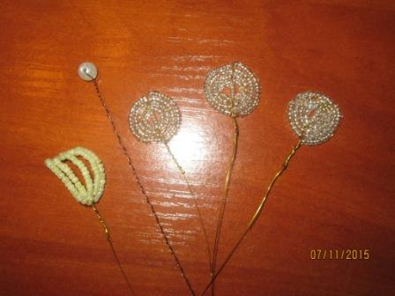

Последовательность сборки лепестков для изготовления одного цветка орхидеи следующая:

1. Сначала скручиваются белая бусина и длинная серединка цветка

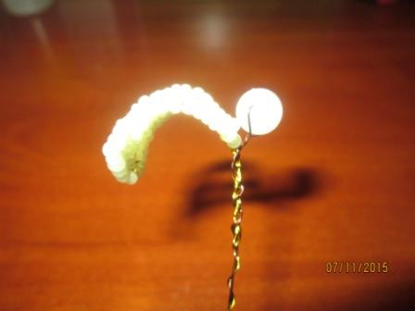

2. К ним прикрепляется один маленький лепесток

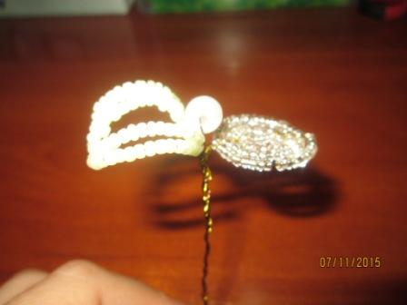

3. Оставшиеся два маленьких лепестка прикручиваются следующими

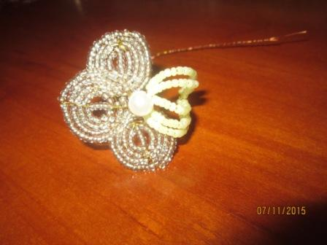

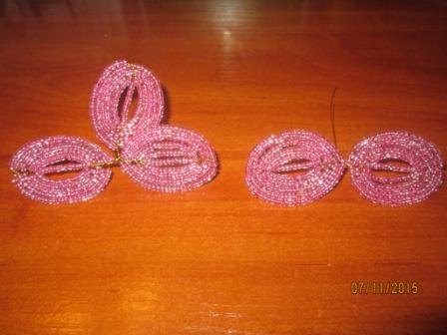4. Большие лепестки собираются по три и по два и прикручиваются к цветку

Для всего изделия нужно изготовить три таких цветка.

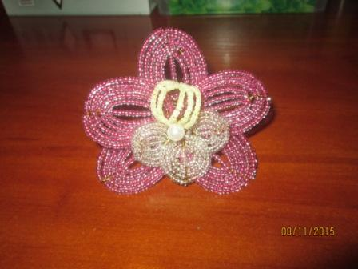

После того, как все детали собраны и прикреплены к стволу цветка, получается такая орхидея:

Цветы, изготовленные из бисера, будут радовать вас на протяжении круглого года, они не завянут и никогда не отцветут. Для людей, не имеющих времени ухаживать за живыми цветами, это настоящая находка.

**4.3. Бисеровязание.**

Бисеровязание - это изготовление из бисера разнообразных изделий, используя вместо медной проволоки леску или бисерную нить. Бисеровязание - наиболее сложный и кропотливый процесс, когда на изготовление одного изделия может уйти даже несколько месяцев. Зато результат будет радовать многие годы, не испортится и не потускнеет со временем.

*Украшения из бисера*

Из бисера можно делать любые украшения: сережки, кулоны, ожерелья, бусы, браслеты, кольца, броши, заколки… Такие украшения ценились во все времена за свою красоту и неповторимость. Моими первыми изделиями из бисера были именно браслеты, сейчас я хотела бы научиться делать более сложные работы: заколки, кулоны, ожерелья.

*Бисер в интерьере*

Интерьер – тоже своего рода предмет использования бисера. В доме находится масса вещей, требующих неповторимого декора, например, подушки. Какие-либо элементы на них может подчеркнуть вышивка из бисера. Или эффектно будет смотреться цветок из бисера на портьерах. А всевозможные вазочки, рамочки, зеркала, украшенные бисером, точно станут изюминкой Вашего дома. Даже новогодняя елка будет счастлива, если на ней будут висеть игрушки, покрытые узорами из бисера.

В сети Интернет я нашла мастер-класс по изготовлению салфетки из бисера. Чтобы вещь смотрелась красиво, изящно и аккуратно, для таких изделий необходимо использовать только качественный бисер: чешский или японский.

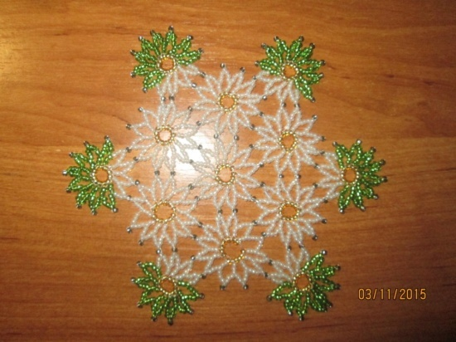Для изготовления салфетки «Ромашка» я использовала чешский бисер четырёх цветов: золотой, белый, чёрный, зелёный, и бисерную нить. У меня получилась такая салфетка:

Салфетка «Ромашка»

Пути применения бисера разнообразны. Бисером можно украшать одежду: вечерние платья, национальные костюмы, кофточки, брюки… Обувь, сумки, шляпы и кошельки также будут смотреться уникально и привлекательно, если использовать бисер и украсить дорогие сердцу вещи. А самое главное, что такой вещи не будет больше ни у кого, изделия из бисера уникальны и неповторимы.

**5. Результаты реализации проекта.**

В начале работы над проектом я поставила перед собой цель создать уникальные изделия из бисера, проследив различные пути применения бисера. Результатами моей работы стали следующие изделия:

1) Вышивание бисером:



Частичная вышивка «Рябиновый рассвет»

2) Бисероплетение:

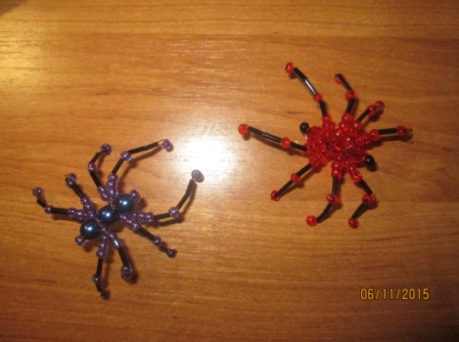

Насекомые из бисера

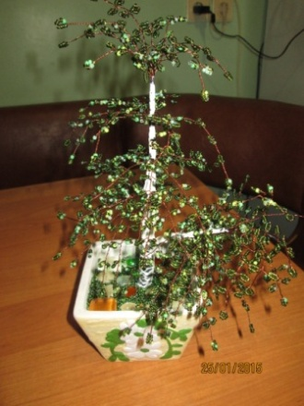

Берёзка из бисера



Орхидея из бисера

3) Бисеровязание

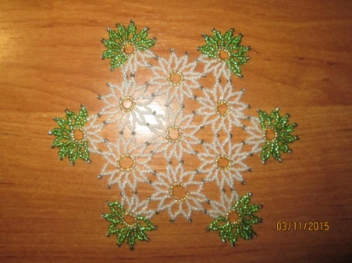

Салфетка «Ромашка» из бисера

**6. Заключение, выводы.**

В ходе работы над проектом я:

- изучила историю появления бисера и распространения его производства в мире,

- узнала традиции и технологии русского бисероплетения;

- познакомилась и встретилась с мастером бисероплетения и вышивания бисером;

- применила на практике полученные знания, изготовив изделия из бисера.

Считаю, что занятия бисером необходимы как для детей, так и для взрослых. Бисероплетение - это отличный способ развить моторику руки, а её развитие непосредственным образом влияет на правильное формирование личности, т. е. на развитие умственных способностей, творческого мышления и интеллекта. Бисероплетение формирует не только эстетический вкус, понятие прекрасного, но и черты характера, необходимые любому человеку. Это терпение, аккуратность, чувство меры, усидчивость. Изделия из бисера во все времена ценились высоко, являясь частью народной культуры. Поэтому, овладев ремеслом бисероплетения, сделав его своей профессией, можно хорошо зарабатывать.

**7. Список литературы.**

1. Артамонова Е. Бисер. Практическое руководство – М.: Эксмо,2007.

2. Базулина Л.В. Бисер – Ярославль: Академия развития, 2007.

3. Гринченко А.С. Вышивка бисером – М.: Эксмо, 2011.

4. Куликова Л.В., Короткова Л.Ю. Цветы из бисера – М.: Издательский дом МСП, 2004.

5. Ткаченко Т.Б., Стародуб К.И. Плетём деревья из бисера – Ростов-на-Дону: Феникс, 2006.

6. Материалы сети Интернет.

**8. Приложение.**

Компьютерная презентация «Бисерные фантазии»